Конспект непосредственно образовательной деятельности конструирования из бумаги
(старший дошкольный возраст)
Тема: "Аквариумные рыбки".
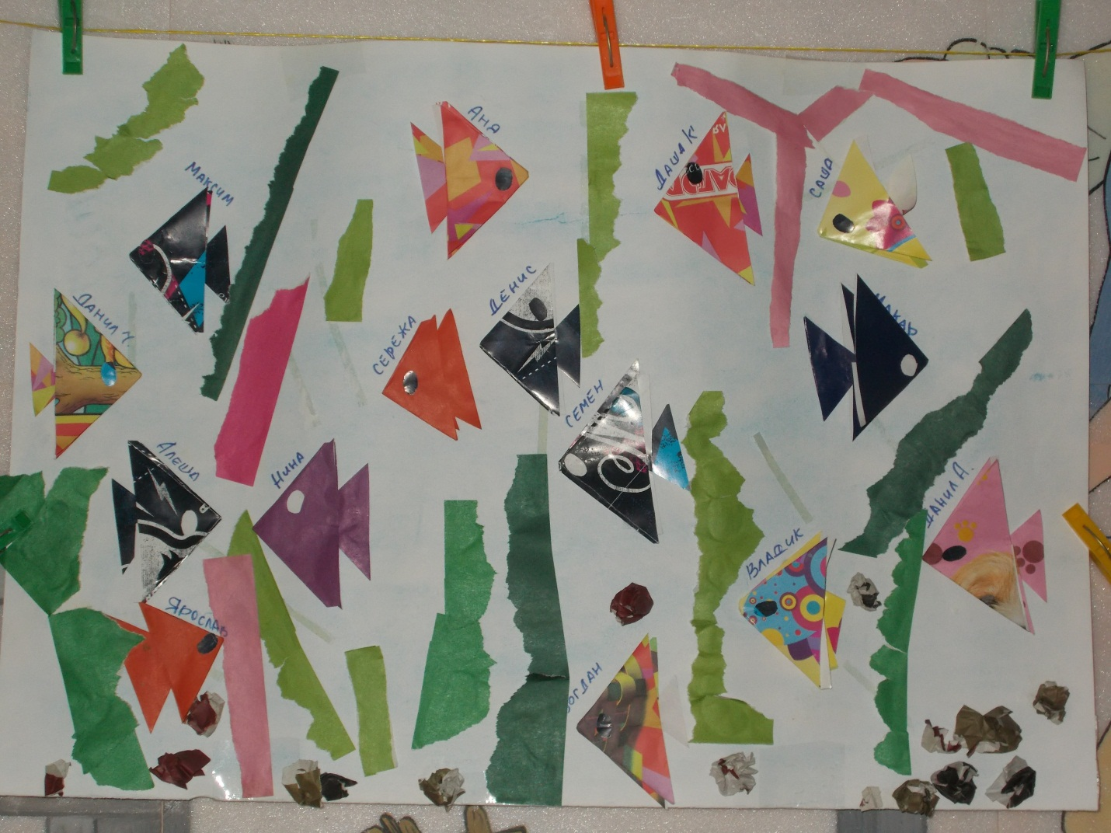
Цель: Уточнить знания детей о разнообразии аквариумных рыб.
Задачи: Закреплять навыки детей в изготовлении рыбки по технике “оригами”, создании коллективной работы. Развивать эстетический вкус, подбирая красивые сочетания бумаги, мелкую моторику пальцев, воображение, самостоятельность. Воспитывать творческие способности в украшении поделки.
Материал к занятию:
Иллюстрации с изображением рыб, моря, водорослей.
“Аквариум”- ватман; цветные квадраты разного размера, цветная бумага для оформления, клей, ножницы, салфетки.
Подготовительная работа:
Чтение художественных произведений о рыбах, беседы о содержании аквариума, отгадывание загадок, практическая работа детей по различным темам “оригами”.
Ход занятия
Воспитатель читает загадку:
На окошке пруд,
В нем рыбешки живут,
У стеклянных берегов,
Не бывает рыбаков. (Аквариум.)
Рассказ воспитателя. (Иллюстрация аквариума.)
Заселяют аквариум растениями и рыбами.
Также как и растения аквариумных рыбок, также можно разделить на три группы:
Это рыбы, которые любят плавать по дну.
– Каких вы знаете? (Сомики.)
– В толще воды?
– А это какие? (Скалярия, Золотые рыбки, Меченосцы, Телескопы, Гурами.)
– И рыбки, которые плавают на поверхности воды.
– Это? (Гуппи, Шубунки, Кардинал, Нион.)
И сегодня мы вместе сделаем свой “аквариум”. И заселим его рыбками, которые сделаем из “волшебных квадратов”. Но в нашем аквариуме будут жить не только рыбки. Я вам дам подсказку, а вы отгадаете.
Шелковисты и красивы,
Зелены как на лугу,
Под водой они растут,
Рыбок прячут, берегут.
– Правильно, водоросли.
– А зачем в аквариуме нужны водоросли?
Разминка
Много могут пальчики, озорные мальчики,
Могут карандаш держать, чтоб картинки рисовать,
Могут карандаш держать, чтоб картинки рисовать,
Могут пальчики лепить, из бумаги птиц сложить,
И машину и зверей, приготовьтесь поскорей.
– Вы готовы? Начинаем!
(Объяснение последовательности работы).
У Вас на столе лежат “волшебные квадраты” разных цветов. Каких цветов?
Пошел однажды левый угол в гости к правому.
Погостил немного и вернулся домой.
После путешествия уголка на квадрате осталась дорожка – линия сгиба. На этой дорожке встретились левый и правый уголки.
Стоят уголки на дорожке, весело разговаривают. А нижнему уголку внизу скучно и одиноко, позвали его братья. Пришел к ним уголок, поздоровался. Весело им.
Захотелось и верхнему уголку к ним спуститься. Отправился он в путь, но дорога – дальняя, остановился отдохнуть.
Но тут подул ветер и перевернул нашу фигурку.
- И что же у нас получилось?
- Да, у нас получилась рыбка. Только она у нас, почему то скучная. (Нет глаз, плавников, хвостика).
- Нужно срочно поднять настроение рыбкам и отправить их в дальнее путешествие в наш “аквариум”
Индивидуальная помощь.
В процессе работы уточняю приемы складывания. Напоминаю детям о проглаживании линии сгиба. Прошу дополнить работу мелкими деталями. Повторяем правила безопасности при работе с ножницами и клеем.
Физминутка.
Наши пальцы не ленились,
Над фигуркою трудились.
Уголочки загибали,
и немножечко устали.
Мы легонько их встряхнем,
Снова складывать начнем.
Готовых рыбок заселяем в “аквариум”
Вот плывем мы, вот ныряем
Дно морское достигаем
И, внезапно попадаем
В сад волшебный под водой
Посмотри, какой нарядный,
Разноцветный он какой!
- А теперь мы вырежем рыбке хвостик и нарисуем нашим рыбка глаза и чешую. И посмотрим, какие красивые и весёлые они у нас получились. Давайте поселим их в наш аквариум (создание коллективной работы).
- Какой красивый аквариум у нас получился, опишите, какая вам рыбка больше понравилась, назовите ее цвет и форму.

